JELENTKEZÉSI LAP - Bárna 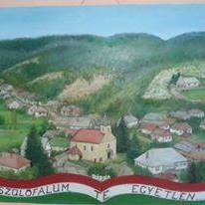
„KÉKPÁNTLIKA” népdaléneklési-, népzenei-, népmesemondó-, versmondó versenyre
Bárna, 2019. augusztus 2. péntek
Név:
Cím:
Elérhetőség: email:
Tel. /mobil:
Vezető, felkészítő neve:

Települése: irányítószám: utca: házszám:
Korosztály (megfelelőt aláhúzni, kitölteni)
a)Életkor: ______________ év (csoportoknál összéletkor)
b) - óvódás,
- alsó tagozatos iskolás ______oszt.,
-felső tagozatos iskolás ____ oszt. ,
- középiskolás_____oszt.
,- felnőtt
Milyen kategóriában indul? (megfelelőt aláhúzni)
- népdal,
- - népmese,
- - népzene,
- - vers
Előadás címe:
Bemutatkozás:

